Utilisation du logiciel Audiogramme

Double cliquer sur le fichier audiogramme.exe
Cliquer sur OK. La fenêtre principale s’ouvre.
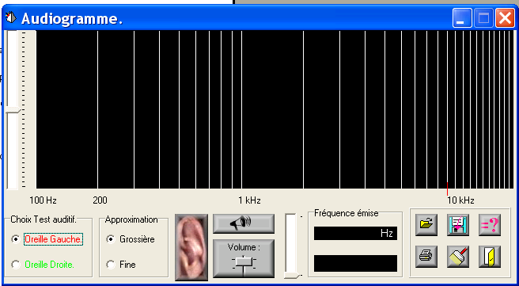

Appuyer sur le bouton test 1,5 kHz, un son à peine audible doit être entendu dans le casque.

Sinon, augmenter ou diminuer le son à partir du bouton volume du logiciel ou directement sur la carte son de l’ordinateur.

Cliquer sur l'oreille pour débuter l'audiogramme. Ce bouton permet aussi de faire pause.
Détourner les yeux de l'écran durant tout le test et appuyer sur la barre espace lorsque vous entendez un son.

Le plus efficace est d’utiliser un casque qui isole bien des bruits extérieurs, cela permet en plus de tester chaque oreille séparément.

En cas de problème, quitter et relancer le programme.

